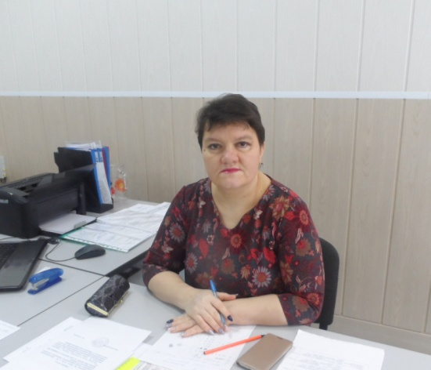 | Раб Людмила Ивановна,  Директор филиала
 | управление обособленным структурным подразделением в соответствии с законами и иными нормативными правовыми актами, Уставом бюджетного профессионального образовательного учреждения Омской области «Сибирский профессиональный колледж»
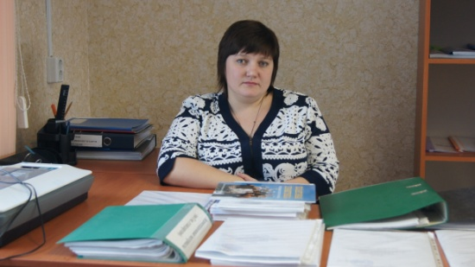 | Квак Мария Николаевна,  Заведующий учебной частью
обеспечение выполнения учебных планов и эффективное
использование учебных площадей, создание условий для
стабильной работы преподавателей.
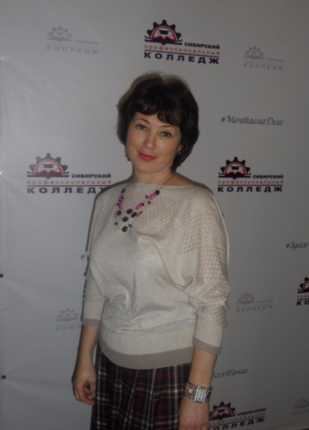 | Льянова Ирина Александровна,  заведующий сектором
организация и проведение воспитательной работы в Филиале;
создание условий для развития и реализации творческого потенциала личности обучающихся и организация эффективной работы подразделения по организации учебно-воспитательной работы.
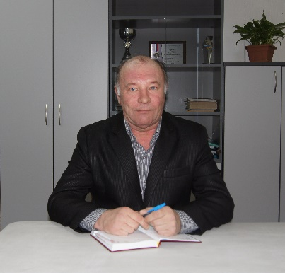 | Бакун Виктор Владимирович,  Старший мастер
организация деятельности обучающихся по освоению знаний,
формированию и развитию умений и компетенций, позволяющих осуществлять профессиональную деятельность,
обеспечение достижения ими нормативно установленных результатов образования;
создание педагогических условий для профессионального и личностного развития обучающихся, удовлетворения потребностей в углублении и расширении образования
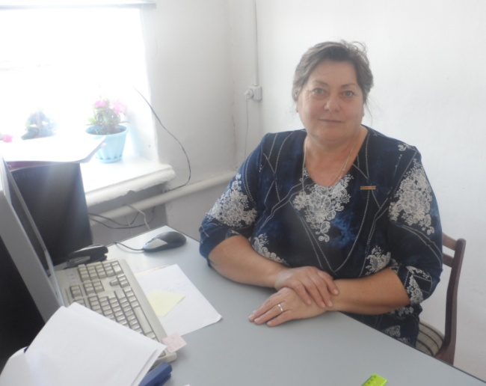 | Бакун Тамара Васильевна,  Начальник хозяйственного отдела
руководство работой отдела по обеспечению надлежащего
состояния зданий и помещений филиала колледжа в соответствии с правилами и нормами производственной санитарии, экологической безопасности и противопожарной защиты, создания нормальных условий для учебы и проживания обучающихся студентов, деятельности работников.

